§ 16. ЭЛЕКТРИЧЕСКИЙ ДИПОЛЬ.
СВОЙСТВА ДИЭЛЕКТРИКОВ
Основные формулы
• Диполь есть система двух точечных электрических зарядов равных по размеру и противоположных по знаку, расстояние l между которыми значительно меньше расстояния r от центра диполя до точек наблюдения.
Вектор 1 проведенный от отрицательного заряда диполя к его положительному заряду, называется плечом диполя.

Произведение заряда |Q| диполя на его плечо l называется электрическим моментом диполя:
p=|Q|l.
- Напряженность поля диполя
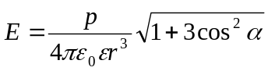
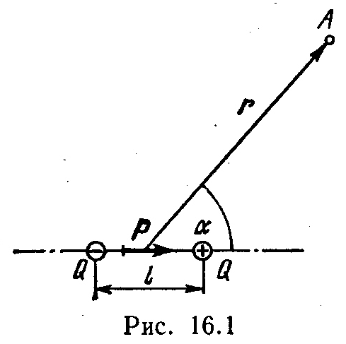где р - электрический момент диполя; r - модуль радиуса-вектора, проведенного от центра диполя к точке, напряженность поля в которой нас интересует; α - угол между радиусом-вектором r и плечом l диполя (рис. 16.1).
Напряженность поля диполя в точке, лежащей на оси диполя (α=0), 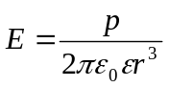
и в точке, лежащей на перпендикуляре к плечу диполя, восставленном из его середины (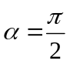),
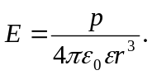
- Потенциал поля диполя
- 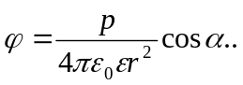
Потенциал поля диполя в точке, лежащей на оси диполя (α=0),
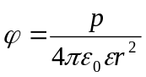
и в точке, лежащей на перпендикуляре к плечу диполя, восставленном из его середины (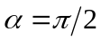), φ = 0.
- Механический момент, действующий на диполь с электрическим моментом р, помещенный в однородное электрическое поле с напряженностью
- Е, M=[pE], или M=pE sin α,
где α - угол между направлениями векторов р и Е.
В неоднородном электрическом поле кроме механического момента (пары сил) на диполь действует еще некоторая сила. В случае поля, обладающего симметрией относительно оси х, сила выражается соотношением
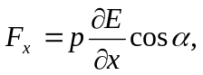
где 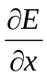- частная производная напряженности поля, характеризующая степень неоднородности поля в направлении оси х.
При 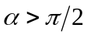сила F_{х} положительна. Это значит, что под действием ее диполь втягивается в область сильного поля.
- Поляризованность (при однородной поляризации)
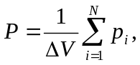
где p_{i} - электрический момент отдельной (i-й) молекулы (или атома); N - число молекул, содержащихся в объеме ΔV.
- Связь поляризованности с напряженностью Е среднего макроскопического поля в диэлектрике
Р=æ 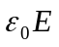
где æ - диэлектрическая восприимчивость; ε₀ - электрическая постоянная.
- Связь диэлектрической проницаемости ε с диэлектрической восприимчивостью
ε = 1+æ
- Напряженность Е среднего макроскопического поля в диэлектрике связана с напряженностью Е₀ внешнего поля соотношениями
Е=Е₀/ε и Е=Е₀ - P/ε ₀.
- Напряженность Е_{лок} локального поля для неполярных жидкостей и кристаллов кубической сингонии выражается формулами
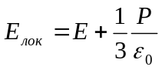 и 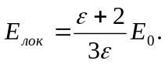
- Индуцированный электрический момент молекулы
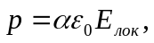
где α - поляризуемость молекулы (α_{е}+α_{а}, где α_{е} - электронная пoляpизyeмость; α_{а} - атомная пoляpизyeмость).
- Связь диэлектрической восприимчивости с поляризуемостью молекулы
æ/(æ+3)=αn/3
где п - концентрация молекул.
- Уравнение Клаузиуса - Мосотти
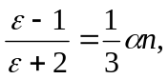 или 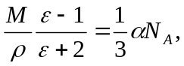
где М - молярная масса вещества; ρ - плотность вещества.
- Формула Лоренц-Лорентца
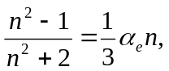 или 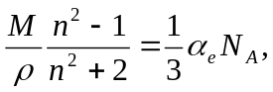
где п - показатель преломления диэлектрика; α_{e}- электронная поляризуемость атома или молекулы. Ориентационная поляризуемость молекулы
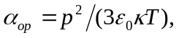
где р - электрический момент молекулы; - постоянная Больцмана; Т - термодинамическая температура.
- Формула Дебая - Ланжевена
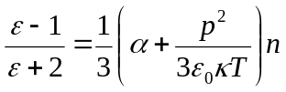 или 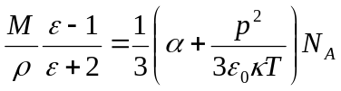.

Примеры решения задач
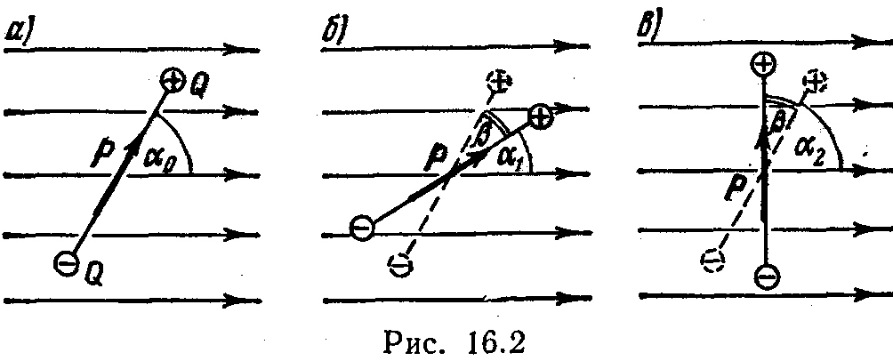 Пример 1. Диполь с электрическим моментом р=2 нКл·м находится в однородном электрическом поле напряженностью Е=30 кВ/м. Вектор р составляет угол α=60˚ с направлением силовых линий поля. Определить произведенную внешними силами работу А поворота диполя на угол β=30°.
Р е ш е н и е. Из исходного положения (рис. 16.2, а) диполь можно повернуть на угол β=30º=π/6 двумя способами: или по часовой стрелке до угла α₁ =α₀ - β=π/3 - π/6=π/6 (рис. 16.2, б), или против часовой стрелки до угла α₂=α₀+β=π/3+π/6=π/2 (рис. 16.2, в).
В первом случае диполь будет повертываться под действием сил поля. Следовательно, работа внешних сил при этом отрицательна. Во втором случае поворот может быть произведен только под действием внешних сил, и, следовательно, работа внешних сил при этом положительна.
Работу, совершаемую при повороте диполя, можно вычислять двумя способами: 1) непосредственно интегрированием выражения элементарной работы; 2) с помощью соотношения между работой и изменением потенциальной энергии диполя в электрическом поле.
1-й способ. Элементарная работа при повороте диполя на угол α dA=Mdα=pE sinα dα, а полная работа при повороте на угол от α₀ до α
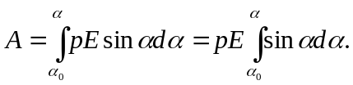
Произведя интегрирование, получим
(1)
Работа внешних сил при повороте диполя по часовой стрелке
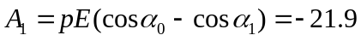 мкДж,
против часовой стрелки
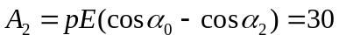мкДж.
2-й способ. Работа А внешних сил связана с изменением потенциальной энергии ΔП соотношением A=ΔП=П₂ - П₁, где П₁ и П₂- потенциальные энергии системы соответственно в начальном и конечном состояниях. Так как потенциальная энергия диполя в электрическом поле выражается формулой П= -рЕ cos а, то
А=рЕ (cos α₀ - cos α), (2)
что совпадает с формулой (1), полученной первым способом.
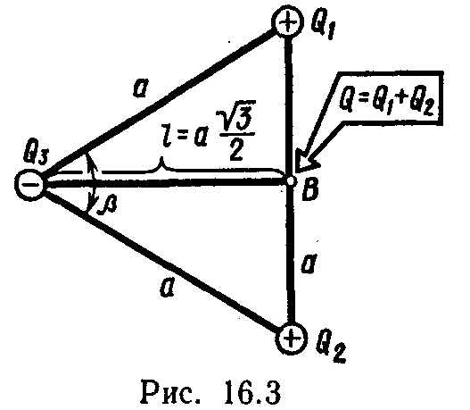Пример 2. Три точечных заряда Q_{l} Q₂ и Q₃ образуют электрически нейтральную систему, причем Q_{l}=Q₂= 10 нКл. Заряды расположены в вершинах равностороннего треугольника. Определить максимальные значения напряженности Е_{mах} и потенциала φ_{mах} поля, создаваемого этой системой зарядов, на расстоянии r= 1 м от центра треугольника, длина а стороны которого равна 10 см.
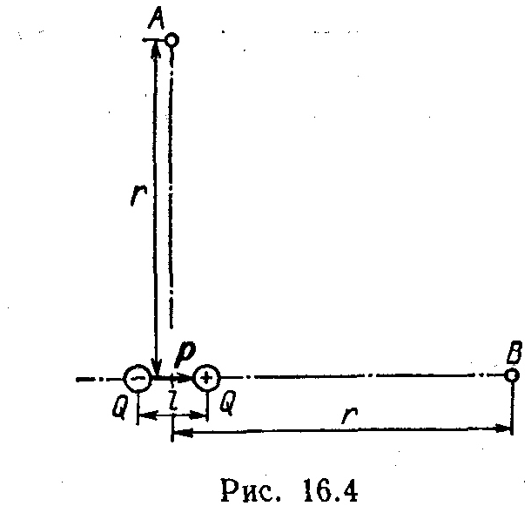Р е ш е н и е. Нейтральную систему, состоящую из трех точечных зарядов, можно представить в виде диполя. Действительно, "центр тяжести" зарядов Q_{l} и Q₂ лежит на середине отрезка прямой: соединяющей эти заряды (рис. 16.3). В этой точке можно считать сосредоточенным заряд Q=Q_{l}+Q₂=2Q_{l}. А так как система зарядов нейтральная (Q_{l}+Q₂+Q₃=0), то
Q₃= - (Q_{l}+Q₂)= -Q.
Так как расстояние l между зарядами Q3 и -Q,, равными по значению, много меньше r (l<<r) (рис. 16.4), то систему этих двух зарядов можно считать диполем с электрическим моментом
p=|Q|l,
где l - плечо диполя, равное по модулю 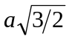 (см. рис. 16.3). Так как |Q|=2Q₁, то электрический момент такого точечного
диполя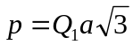.
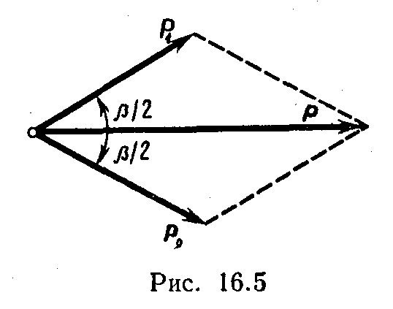 Тот же результат можно получить другим способом. Систему из трех зарядов представим как два диполя с электрическими моментами p₁ и р₂ (рис. 16.5), равными по модулю: p₁ = |p₁|=Q₁a; p₂=|p₂|=Q₂a. Электрический момент р системы зарядов найдем как векторную сумму p₁ и р₂, т.е. p=p₁+p₂. Как это следует из рис. 16.5, имеем 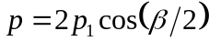. Так как p₁=Q₁a и 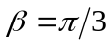, то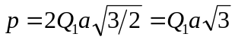,что совпадает с найденным ранее значением.
Напряженность Е и потенциал φ поля диполя выражаются формулами
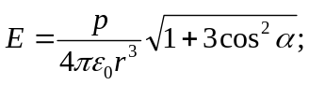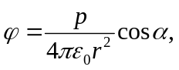
где а - угол между векторами р и r (см. рис. 16.1).
Напряженность и потенциал будут иметь максимальные значения при α=0; следовательно,
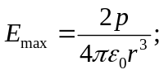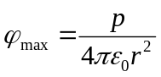.
Так как 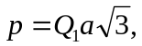 то
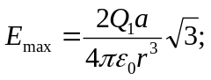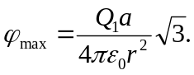
Вычисления дают следующие значения:
E_{max} = 3,12 B/м; φ_{max} = 1,56 В.
Пример 3. В атоме йода, находящемся на расстоянии r=1 нм от альфа-частицы, индуцирован электрический момент р= 1,5*10⁻³² Кл·м. Определить поляризуемость α атома йода.
Р е ш е н и е. По определению поляризуемости, она может быть выражена по формуле 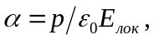 где р - индуцированный электрический момент атома; E_{лок} напряженность локального поля, в котором этот атом находится.
В данном случае таким полем является поле, созданное α-частицей. Напряженность этого поля определяется выражением
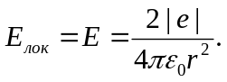
Подставив выражение Е_{лок} из равенства (2) в формулу (I), найдем
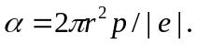
Произведя вычисления по этой формуле, получим α=5,9·10⁻³⁰ м³.
Пример 4. Криптон находится под давлением р=10 МПа при температуре Т= 200 К, Определить: 1) диэлектрическую проницаемость ε криптона; 2) его поляризованность Р, если напряженность Е₀ внешнего электрического поля равна 1 MB/м. Поляризуемoсть α криптона равна 4,5·10⁻²⁹ м³,
Р е ш е н и е. 1. Для определения диэлектрической проницаемости криптона воспользуемся уравнением Клаузиуса - Мосотти, записанным в виде
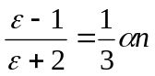
где п - концентрация атомов криптона. Выразим из этой формулы диэлектрическую проницаемость:
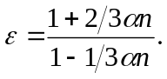
Так как концентрация молекул (атомов) связана с давлением и температурой соотношением 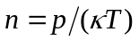, то
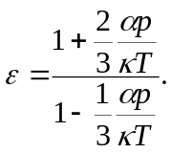
Выразив все величины, входящие в эту формулу, в единицах СИ (α=4,5·10⁻²⁹ м³, p=10MПa=10⁷ Па, =1,38·10⁻²³Дж/K, Т=200 К) и произведя вычисления, получим ε=1,17
2. По определению, поляризованность
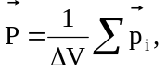
где р_{i} - электрический дипольный момент, индуцированный в i-м атоме; N - число атомов в объеме ΔV. В однородном электрическом поле все p_{i} совпадают по модулю и направлению, поэтому геометрическую сумму можно заменить на арифметическую. Обозначив |p_{i}|=p, получим
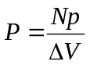
Отношение числа N атомов к объему ΔV есть концентрация n атомов. Тогда
P=np.
Так как электрический дипольный момент атома пpoпoрционален напряженности Е_{лок} локального поля (р=αε₀Е_{лок}), то пoляризованность
Р=αε₀nЕ_{лок}
Выразив E_{лок} через напряженность Е₀ внешнего поля (Е_{лок}=3εЕ₀/(ε+2)) и n через давление р и температуру Т (n=p/T),получим
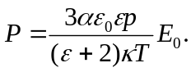
Подставим числовые значения и произведем вычисления (при этом воспользуемся значением ε=1,17 найденным в п. 1 данного примера):
P=1,60·10⁻⁶ Kл/м² =1,60 мкKл/м².
Пример 5. Жидкий бензол имеет плотность ρ=899 кг/м³ и показатель преломления п= 1,50. Определить: 1) электронную поляризуемость α_{е} молекул бензола; 2) диэлектрическую проницаемость ε паров бензола при нормальных условиях.
Р е ш е н и е. 1. Для определения электронной поляризуемости воспользуемся формулой Лоренц -Лорентца:
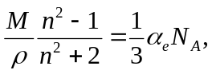
откуда
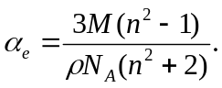 (1)
В полученное выражение входит молярная масса М бензола. Найдем ее. Так как химическая формула бензола C₆H₆, то относительная молекулярная масса М_{r}=6·12+6·1=78. Следовательно, молярная масса
M=78·10⁻³ кг/моль.
Подставим в формулу (1) числовые значения физических величин и произведем вычисления:
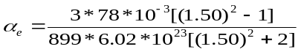м³ = 1,27*10⁻²⁸ м³ .
2. Диэлектрическую проницаемость паров бензола найдем, воспользовавшись уравнением Клаузиуса - Mocoтти:
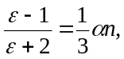 (2)
где n - концентрация молекул бензола.
Заметим, что молекулы бензола неполярны и поэтому обладают только двумя типами поляризации: электронной и атомной, причем атомная поляризация мала и ею можно пренебречь, считая α≈α_{е}. Кроме того, при нормальных условиях ε мало отличается от единицы и приближенно можно считать ε+2≈3. Учитывая эти соображения, формулу (2) можно упростить: ε-1≈α_{е}n, откуда ε = 1+α_{е}п.
При нормальных условиях концентрация n молекул известна и равна числу Лошмидта (п_{л}=2,69·10¹⁹см⁻³). Выразим концентрацию молекул бензола в СИ (n=2,69·10²⁵ м⁻³) и произведем вычисления:
ε= 1 + 1,27·10⁻²⁸ ·2,69·10²⁵= 1,00342.

Задачи
Напряженность и потенциал поля диполя.
Электрический момент диполя
16.1. Вычислить электрический момент р диполя, если его заряд Q= 10 нКл, плечо l=0,5 см.
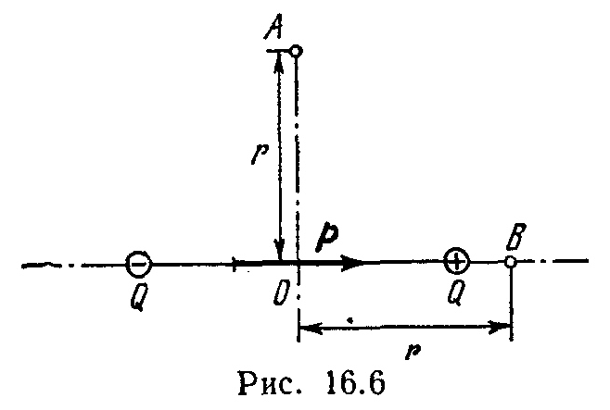 16.2. Расстояние l между зарядами Q=3,2 нКл диполя равно 12 см. Найти напряженность Е и потенциал φ поля созданного диполем в точке, удаленной на r=8 см как от первого, так и от второго заряда.
16.3. Диполь с электрическим моментом р=0,12 нКл·м образован двумя точечными зарядами Q=1 нКл. Найти напряженность Е и потенциал φ электрического поля в точках А и В (рис. 16.6), находящихся на расстоянии r=8см от центра диполя.
16.4. Определить напряженность Е и потенциал φ поля, созданного диполем в точках А и В (рис. 16.6). Его электрический момент р= 1 пКл·м, а расстояние, от точек А и В до центра диполя равно 10 см.
16.5. Определить напряженность Е и потенциал φ поля, создаваемого диполем с электрическим моментом р=4 пКл·м на расстоянии r=10 см от центра диполя, в направлении, составляющем угол α=60˚ с вектором электрического момента.
16.6. Диполь с электрическим моментом р= 1 пКл·м равномерно вращается с частотой п= 10³ c⁻¹ относительно оси, проходящей через центр диполя и перпендикулярной его плечу. Вывести закон изменения потенциала как функцию времени в некоторой точке, отстоящей от центра диполя на r= 1 см и лежащей в плоскости вращения диполя. Принять, что в начальный момент времени потенциал φ₀ интересующей нас точки равен нулю. Построить график зависимости φ(t).
16.7. Диполь с электрическим моментом р= 1 пКл·м равномерно с вращается с угловой скоростью ω= 10⁴ рад/с относительно оси, перпендикулярной плечу диполя и проходящей через его центр. Определить среднюю потенциальную энергию <П> заряда Q=l нКл, находящегося на расстоянии r=2 см от центра диполя и лежащего в плоскости вращения, за время, равное: 1) полупериоду (от t₁=0 до t₂=T/2); 2) в течение времени t>>T. В начальный момент считать П=0.
16.8. Два диполя с электрическими моментами p_{l}=1 пКл·м и р₂=4 пКл·м находятся на расстоянии r=2 см друг от друга. Найти силу их взаимодействия, если оси диполей лежат на одной прямой.
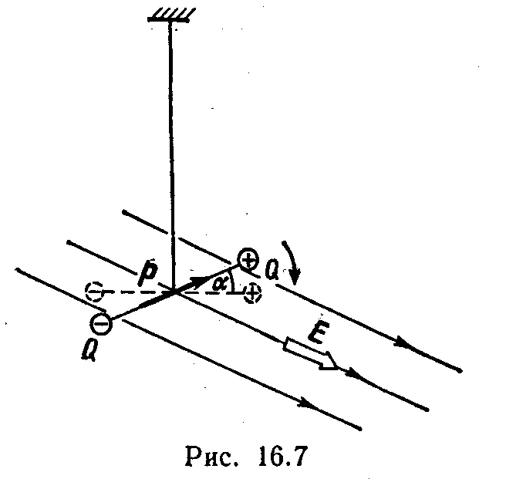 16.9. Два диполя с электрическими моментами p₁ =20 пКл·м и р₂=50 пКл·м находятся на расстоянии r=10 см друг от друга, так что их оси лежат на одной прямой. Вычислить взаимную потенциальную энергию диполей, соответствующую их устойчивому равновесию.
Диполь в электрическом поле
16.10. Диполь с электрическим моментом р=100 пКл·м прикреплен к упругой нити (рис. 16.7). Когда в пространстве, где находится диполь, было создано электрическое поле напряженностью Е= 3 кВ/м перпендикулярно плечу диполя и нити, диполь повернулся на угол α=30º. Определить постоянную кручения* С нити.
16.11. В условиях предыдущей задачи диполь под действием поля поворачивается на малый угол. Определить постоянную кручения С нити.
16.12. Диполь с электрическим моментом р=20 нКл·м находится в однородном электрическом поле напряженностью Е=50 кВ/м. Вектор электрического момента составляет угол α=60º с линиями поля. Какова потенциальная энергия П диполя?
Указание. За нулевую потенциальную энергию принять энергию, соответствующую такому расположению диполя, когда вектор электрического момента диполя перпендикулярен линиям поля.
16.13. Диполь с электрическим моментом р=100 пКл·м свободно устанавливается в однородном электрическом поле напряженностью Е=150 кВ/м. Вычислить работу А, необходимую для того, чтобы повернуть диполь на угол α=180º.
16.14. Диполь с электрическим моментом р= 100 пКл·м Свободно установился в однородном электрическом поле напряженностью Е= 10 кВ/м. Определить изменение потенциальной энергии ΔП диполя при повороте его на угол α=60º.
16.15. Перпендикулярно плечу диполя с электрическим моментом р= 12 пКл·м возбуждено однородное электрическое поле напряженностью Е=300 кВ/м. Под действием сил поля диполь начинает поворачиваться относительно оси, проходящей через его центр. Найти угловую скорость ω диполя в момент прохождения им положения равновесия. Момент инерции J диполя относительно оси, перпендикулярной плечу и проходящей через его центр, равен 2·10⁻¹¹ кг·м².
16.16. Диполь с электрическим моментом p=100 пКл·м свободно установился в однородном электрическом поле напряженностью Е=9 MB/м. Диполь повернули па малый угол и предоставили самому себе. Определить частоту ν собственных колебаний диполя в электрическом поле. Момент инерции J диполя относительно оси, проходящей через центр диполя, равен 4·10⁻¹² кг·м²
16.17. Диполь с электрическим моментом р=200 пКл·м находится в неоднородном электрическом поле. Степень неоднородности поля характеризуется величиной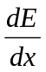=1МВ/м², взятой в направлении оси диполя. Вычислить силу F, действующую на диполь в этом направлении.
16.18. Диполь с электрическим моментом р=5 пКл·м свободно установился в поле точечного заряда Q=100 нКл на расстоянии r=10 см от него. Определить для этой точки величину |dE/dr|, характеризующую степень неоднородности поля в направлении силовой линии, и силу F, действующую на диполь.
16.19. Диполь с электрическим моментом р=4 Км·м свободно установился в поле, созданном бесконечной прямой нитью, заряженной с линейной плотностью τ =500 нКл/м на расстоянии r =10 см от нее. Определить в этой точке величину |dE/dr|, характеризующую степень неоднородности поля в направлении силовой линии, и силу F, действующую на диполь.

Поляризация диэлектриков
16.20. Указать, какими типами поляризации (электронной - е, атомной - а, ориентационной - о) обладают следующие атомы н молекулы: 1) Н; 2) Не; 3) О₂; 4) НCl; 5) H₂O; 6) СО; 7) СО₂; 8) СН₃; 9) CCl₄.
16.21. Молекула HF обладает электрическим моментом р= 6,4·10⁻³⁰ Кл·м. Межъядерное расстояние d=92 пм. Найти заряд Q такого диполя и объяснить, почему найденное значение Q существенно отличается от значения элементарного заряда |e|.
16.22. Расстояние d между пластинами плоского конденсатора равно 2 мм, разность потенциалов U=1,8 кВ. Диэлектрик - стекло. Определить диэлектрическую восприимчивость χ стекла и поверхностную плотность σ' поляризационных (связанных) зарядов на поверхности стекла.
16.23. Металлический шар радиусом R=5 cм окружен равномерно слоем фарфора толщиной d=2 см. Определить поверхностные плотности σ'₁ и σ'₂ связанных зарядов соответственно на внутренней и внешней поверхностях диэлектрика. Заряд Q шара равен 10 нКл.
16.24. Эбонитовая плоскопараллельная пластина помещена в однородное электрическое поле напряженностью Е₀=2 МВ/м. Грани пластины перпендикулярны линиям напряженности. Определить поверхностную плотность σ' связанных зарядов на гранях пластины.

Электрическое поле в диэлектрике
16.25. Пространство между пластинами плоского конденсатора заполнено диэлектриком, молекулы которого можно рассматривать как жесткие диполи с электрическим моментом μ_{М}=2·10⁻³⁰ Кл·м.
Концентрация n диполей равна 10²⁶ м⁻³. Определить напряженность Е среднего макроскопического поля в таком диэлектрике, если при отсутствии диэлектрика напряженность Е₀ поля между пластинами конденсатора была равна 100 MB/м. Дезориентирующим действием теплового движения молекул пренебречь.
16.26. В электрическое поле напряженностью Е₀= 1 MB/м внесли пластину диэлектрика (ε =3). Определить напряженность E_{лок} локального поля, действующего на отдельную молекулу в диэлектрике, полагая, что внутреннее поле является полем Лоренца.
16.27. Во сколько раз напряженность Е_{лок} локального поля в кристалле кубической сингонии больше напряженности Е среднего макроскопического поля? Диэлектрическая проницаемость ε кристалла равна 2,5.
16.28. При какой максимальной диэлектрической проницаемости ε погрешность при замене напряженности E_{лок} локального поля напряженностью Е₀ внешнего поля не превысит 1 %?
16.29. Определить относительную погрешность, которая будет допущена, если вместо напряженности Е_{лок} локального поля брать напряженность Е среднего макроскопического поля в диэлектрике. Расчеты выполнить для двух случаев: 1) ε =1,003; 2) ε =2.

Поляризованнocть диэлектрика
16.30. При какой поляризованности Р диэлектрика (ε=5) напряженность E_{лок} локального поля равна 10 MB/м?
16.31. Определить, при какой напряженности Е среднего макроскопического поля в диэлектрике (ε=3) поляризованность Р достигнет значения, равного 200 мкKл/^{м2}.
16.32. Определить поляризованность р стекла, помещенного во внешнее электрическое поле напряженностью Е₀=5 MB/м.
16.33. Диэлектрик поместили в электрическое поле напряженностью Е₀=20 кB/м. Чему равна поляризованность р диэлектрика, если напряженность Е среднего макроскопического поля в диэлектрике оказалась равной 4 кB/м?
16.34. Во внешнем электрическом поле напряженностью Е₀=40МВ/м поляризованность Р жидкого азота оказалась равной 109 мкКл/м². Определить: 1) диэлектрическую проницаемость ε жидкого азота; 2) индуцированный электрический момент р одной молекулы. плотность ρ жидкого азота принять равной 804 кг/м³.
Электронная и атомная поляризации
16.35. Связь поляризуемости α с диэлектрической восприимчивостью χ для неполярных жидкостей и кристаллов кубической сингонии задается выражением χ/(χ+3)=αn/3, где п - концентрация молекул. При каком наибольшем значении χ погрешность в вычислении α не будет превышать 1 % , если воспользоваться приближенной формулой χ≈αп?
16.36. При каком наибольшем значении произведения αп формула Клаузиуса - Мocотти (ε-1)/(ε+2)=αп/3 Может быть заменена более простой ε = 1 +αп при условии, что погрешность в вычислении ε не превысит 1% ?
16.37. Определить поляризуемость α молекул азота, если диэлектрическая проницаемость ε жидкого азота равна 1,445 и его плотность ρ=804 кг/м³.
16.38. Поляризуемость α молекулы водорода можно принять равной 1,0·10⁻²⁹ м³. Определить диэлектрическую восприимчивость χ водорода для двух состояний: 1) газообразного при нормальных условиях; 2) жидкого, плотность ρ которого равна 70,8 кг/м³.
16.39. Диэлектрическая восприимчивость χ газообразного аргона при нормальных условиях равна 5,54·10⁻⁴. Определить диэлектрические проницаемости ε₁ и ε₂ жидкого (ρ₁ = 1,40 г/см³) и твердого (ρ₂= 1,65 г/см³) аргона.
16.40. Система состоит из двух одинаковых по значению и противоположных по знаку зарядов |Q|=0.1 нКл, связанных квазиупругими силами. Коэффициент k упругости системы зарядов равен l мН/м. Определить поляризуемость α системы.
16.41. Вычислить поляризуемость α атома водорода и диэлектрическую проницаемость ε атомарного водорода при нормальных условиях. Радиус r электронной орбиты принять равным 53 пм.
16.42. Атом водорода находится в однородном электрическом поле напряженностью Е=100 кВ/м. Определить электрический момент Р и плечо l индуцированного диполя. Радиус r электронной орбиты равен 53 пм.
16.43. Диэлектрическая проницаемость ε аргона при нормальных условиях равна 1,00055. Определить поляризуемость α атома аргона.
16.44. Атом ксенона (поляризуемость α=5,2·10⁻²⁹ м³) находится на расстоянии r=1 нм от протона. Определить индуцированный в атоме ксенона электрический момент р.
16.45. Какой максимальный электрический момент Р_{max} будет, индуцирован у атома неона, находящегося на расстоянии r=1 нм от молекулы воды? Электрический момент р молекулы воды равен 6,2·10⁻³⁰ Кл·м. поляризуемость α атома неона равна 4,7·10⁻³⁰ м³.
16.46. Криптон при нормальных условиях находится в однородном электрическом поле напряженностью Е=2 МВ/м. Определить объемную плотность энергии ω поляризованного криптона, если поляризуемость α атома криптона равна 4,5.10⁻²⁹ м³.
16.47. Определить поляризуемость α атомов углерода в алмазе. Диэлектрическая проницаемость ε алмаза равна 5,6, плотность ρ =3,5·10³ кг/м³.
16.48. Показатель преломления n газообразного кислорода при нормальных условиях равен 1,000272. Определить электронную поляризуемость α_{е} молекулы кислорода.
16.49. Показатель преломления п газообразного хлора при нормальных условиях равен 1,000768. Определить диэлектрическую
проницаемость ε жидкого хлора, плотность ρ которого равна 1,56·10³ кг/м³.
16.50. При нормальных условиях показатель преломления п углекислого газа СО₂ равен 1,000450. Определить диэлектрическую проницаемость ε жидкого СО₂, если его плотность ρ=1,19·10³ кг/м³.
16.51. Показатель преломления п жидкого сероуглерода CS₂ равен 1,62. Определить электронную поляризуемость α_{е} молекул сероуглерода, зная его плотность.
16.52. Поляризуемость α атома аргона равна 2,03·10⁻²⁹ м³. Определить диэлектрическую проницаемость ε и показатель преломления п жидкого аргона, плотность ρ которого равна 1,44·10³ кг/м³.
16.53. Определить показатель преломления n₁ жидкого кислорода, если показатель преломления п₂ газообразного кислорода при нормальных условиях равен 1,000272. Плотность р₁ жидкого кислорода равна 1,19·10³ кг/м³.
Ориентационная поляризация
16.54. Вычислить ориентационную поляризуемость α_{ор} молекул воды при температуре t=27 ºС, если электрический момент р молекулы воды равен 6,1·10⁻³⁰ Кл·м.
16.55. Зная, что показатель преломления п водяных паров при нормальных условиях равен 1,000252 и что молекула воды обладает электрическим моментом р=6,1·10⁻³⁰ Кл·м, определить, какую долю от общей поляризуемости (электронной и ориентационной) составляет электронная поляризуемость молекулы.
16.56. Электрический момент р молекул диэлектрика равен 5·10⁻³⁰ Кл·м. диэлектрик (ε=2) помещен в электрическое поле напряженностью Е_{лoк}=100 МВ/м. Определить температуру Т, при которой среднее значение проекции <р_{Е}> электрического момента на направление вектора Е_{лок} будет равно р/2.
16.57. Диэлектрик, молекулы которого обладают электрическим моментом р=5·10⁻³⁰ Кл·м, находится при температуре Т=300 К в электрическом поле напряженностью Е_{лок}= 100 МВ/м. Определить, во сколько раз число молекул, ориентированных «по полю» 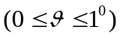; больше числа молекул, ориентированных «против поля»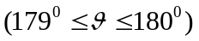. Угол образован векторами р и Е_{ЛОК}.

* Постоянной кручения называют величину, равную моменту силы, который вызывает закручивание нити на 1 рад.

